ЛЕКЦИЯ

Шинные формирователи (ШФ) и буферные регистры (БР)

Шинные формирователи

При работе с шинами или магистралями в ЭВМ, микропроцессорных системах (МПС) на концах шин необходимы элементы, которые могли бы передавать информацию в оба направления, усиливать при этом сигналы, обладать тремя устойчивыми состояниям («0», «1» и «Z»). Третье устойчивое состояние (Z) характеризуется тем, что выход ИС отключается от нагрузки и практически не потребляет ток ни в состоянии «0» ни в состоянии «1».

Рассмотрим схему повторителя с управляющим входом Uy (выход отключён или подключён к нагрузке Rн):
Вых
Vп
Uy
Rн
U0
Uпор
U1
Ic
Uзи
Uy
Вх
Вых
Р-канал
N-канал
N-канал,
индуц
N-канал,
индуц
Вх
К-МОП инвертор
К-МОП инвертор

Этот повторитель может находиться в трёх состояниях: если Uy=U0, то правый транзистор закрыт и выход схемы отключён (третье, Z-состояние); если Uy=U1, то правый транзистор открыт, выход схемы подключён ко входу и на выходе либо «0» состояние, либо «1» состояние. В зависимости от функционирования схемы «Сток» и «Исток» правого транзистора меняются местами.

Рассмотрим схему повторителя с инверсным управляющим входом (Uy):
этот повторитель также может находиться в трёх состояниях: если Uy=U0, то правый транзистор открыт и выход схемы подключён ко входу; если Uy=U1, то правый транзистор закрыт и выход схемы отключён.

Вых
Vп
Uy
Rн
U0
Uпор
U1
Ic
Uзи
Uy
Вх
Вых
Р-канал
N-канал
Р-канал,
встроен
Р-канал,
встроен
Вх

Рассмотрим схему шинного формирователя. Опишем его функционирование таблицей истинности:
C | D | Функционирование
0 | 0 | Из В в А
0 | 1 | Z-состояние
1 | 0 | Z-состояние
1 | 1 | Из А в В
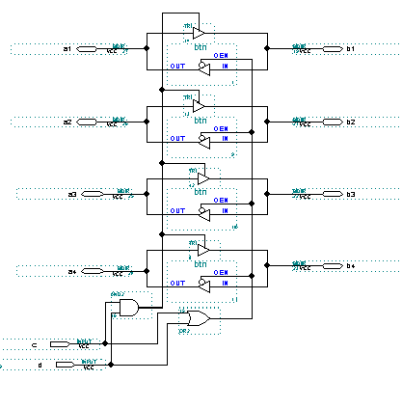

Буферные регистры (БР)

Предназначены для подключения к магистрали внешнего устройства. Их основное отличие от ШФ в том, что БР могут хранить данные или выполнять временную буферизацию данных.
Они – составная часть портов цифровой техники. Порты делятся на: порты ввода, вывода и ввода-вывода.

Пример БР – ИС Intel 8282 и 8283:
здесь STB – строб, OE! – инверсное разрешение (out enable), (А0…А7) – входы, (В0…В7) – выходы

D T

C
D T

C
1
1
А0
А7
OE!
STB
B0
B7

Временные диаграммы:
Здесь временные отрезки должны быть следующих величин (спецификация по времени):
t1 ≤ 30 нсек
Вход
Выход
STB
OE!
t5
t4
t2
t3
t6
t1
t2 ≤ 18 нсек
t3 ≤ 30 нсек
t4 ≤ 45 нсек
t6 ≥ 25 нсек
t5 – не определено

